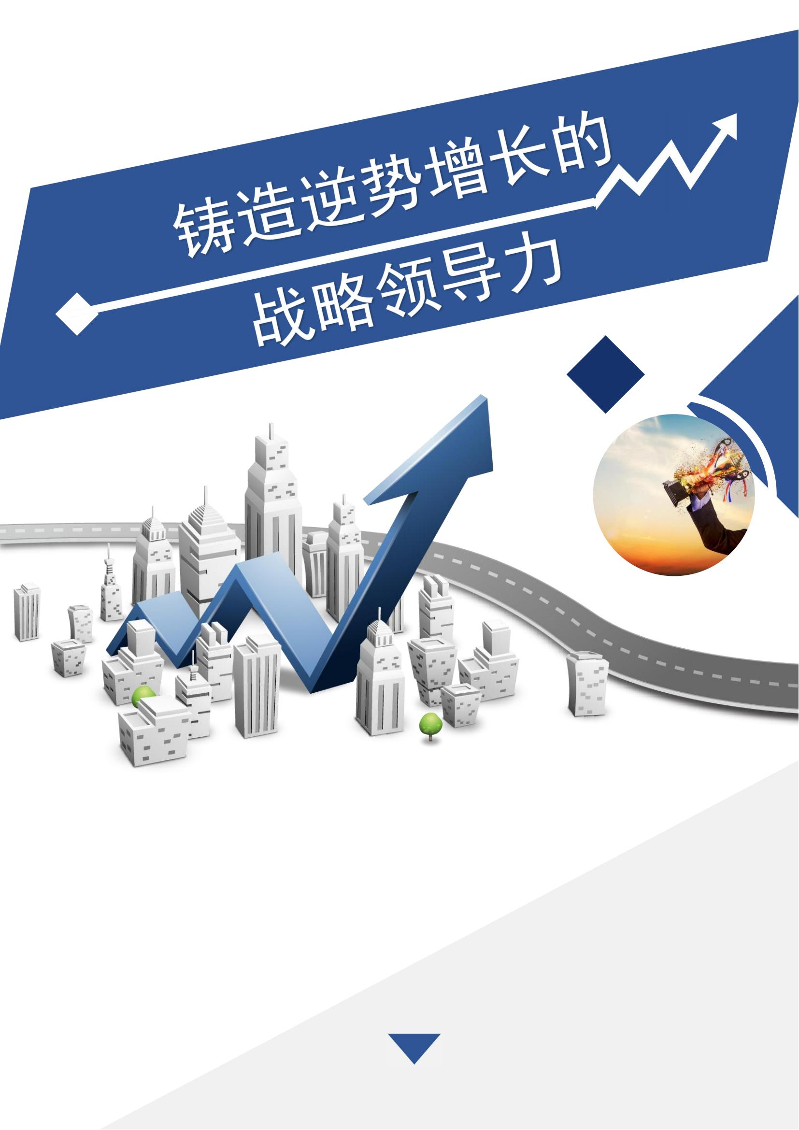

课程时间：1月14-15日/深圳，3月8-19日/上海

课程对象：董事长+总裁+产品线总裁+副总裁+各部门负责人等中高层管理者（团体参加）

课程费用：原价12800元/人

早鸟特惠：8800元/人，5人以上7800元/人，10人以上6800元/人

费用包含：培训费用、教材费与午餐费，不含晚餐及住宿费

**时 间：** 1月14-15日/深圳

**适合对象：** 董事长+总裁+产品线总裁+副总裁+CHO+各部门负责人等高管

**学习费用：** 8,800元/人，5人以上7800元/人，10人以上68000元/人

**报名咨询：** 137 2429 8118 0755—8920 2689 林老师

**课程时间：**1月14-15日/深圳

**课程对象：**董事长+总裁+产品线总裁+副总裁+各部门负责人等中高层管理者

**课程费用：**8,800元/10人，5人以上7,800元/人，10人以上6,800元/人

**课程咨询：**13724298118 0755-89202689 林老师

**高管领导力班**

**课程背景**

身处在增长乏力，数字化转型以及疫情反复无常复发的新时代背景下，几乎所有的企业都面临前所有未的挑战与发展机遇。基于新常态下，过去粗放式管理，组织能力薄弱，依靠老板智慧乃至少数精英领航的企业将面临重大考验。

因此，企业家与高管团队如何沉下心来练好管理内功，提升组织能力，并建立一套能源源不断产生商业领袖的创新管理机制，从而让每一个业务单元都能成为动车组，集体推动组织的前进。这是摆在企业家最为关心的问题。

但遗憾的是，绝大多数企业并未能建立这样一套管理机制。易达通过与200多家有一定规模（2000人以上）的企业调研分析发现，多数企业在经营管理机制上基本都存在这些问题，而这三个问题也是企业发展中最为的核心问题。

1、业务发展快，干部能力提升慢，跟不上公司发展的要求

2、提拔干部时没有合适人选，明知有问题也只能勉强上阵

3、公司里有不胜任的干部，但苦于没有其他后备人选，所

以无法裁撤，甚至不得不迁就

1、战略过多来自于创始人拍脑袋，脱离市场需求

2、战略缺少长、中、短期的平衡

3、创始人和团队缺乏战略共识，难用形成一套统一的打法

1. 战略解码解码缺乏方法论和科学依据。



**（一）战略管理：缺乏科学的战略制定路径和共识方法**

**（二）人才管理：缺乏一套完整的干部与人才管理机制**



**（三）激励体系：缺乏一套科学的价值分配机制设计**

1、公司业绩增长缓慢，人均效率低下，薪酬没有竞争力，

不足以吸引和保留优秀人才

1. 绩效考核只关注财务成果，而没有牵引战略目标
2. 奖金方案都是事后授予分配，而不是事前就有奖金生成

机制，牵分蛋糕，而不是做蛋糕。IMG_256

**为此，易达通特邀华为集团2位超20年华为工作经历的前资深高管为您揭秘；从亲历和实践者地角度为还原化如何定战略、带队伍，激活力，帮助企业家与高管团队提升战略领导力！**

**课程收益**

1. **全面了解战略到执行DSEC的战略管理体系，提升战略思维和战略管理能力**
2. **学习华为如何制定战略的流程、步骤与方法论。**
3. **掌握如何将中长期战略规划到落地执行的的方法论和流程。**
4. **借鉴和汲取华为干部与人才管理理念与机制方法**
5. **学习华为利出一孔的激励机制设计方法。**

**课程框架**

**战略管理模块**

**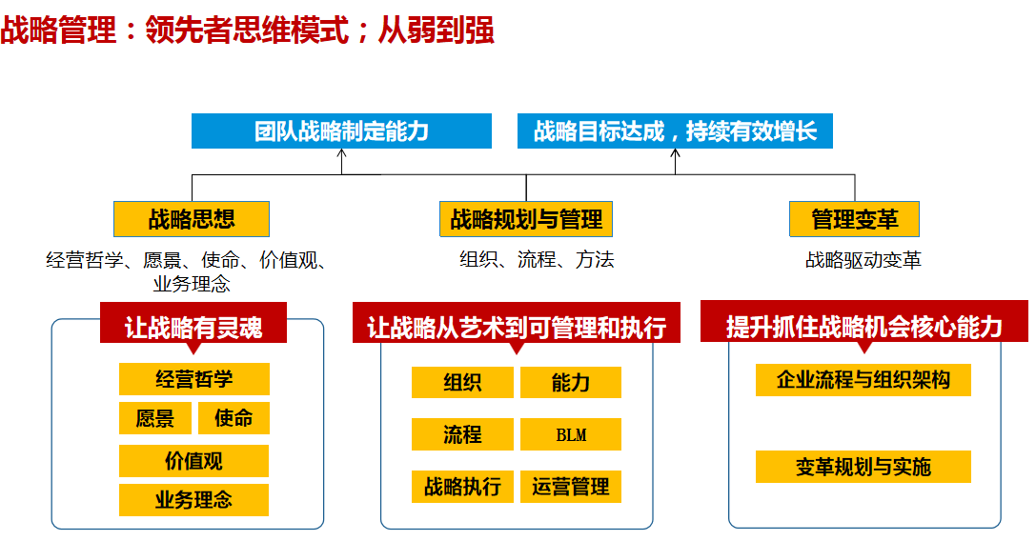**

**人才管理模块**

**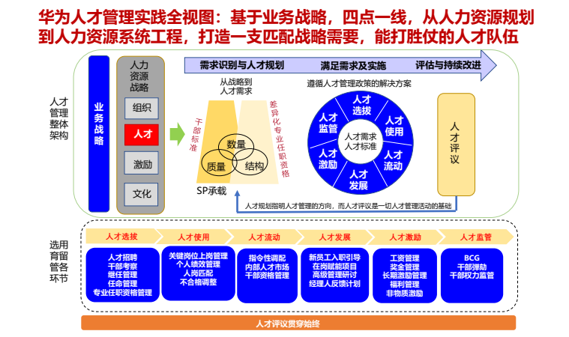**

**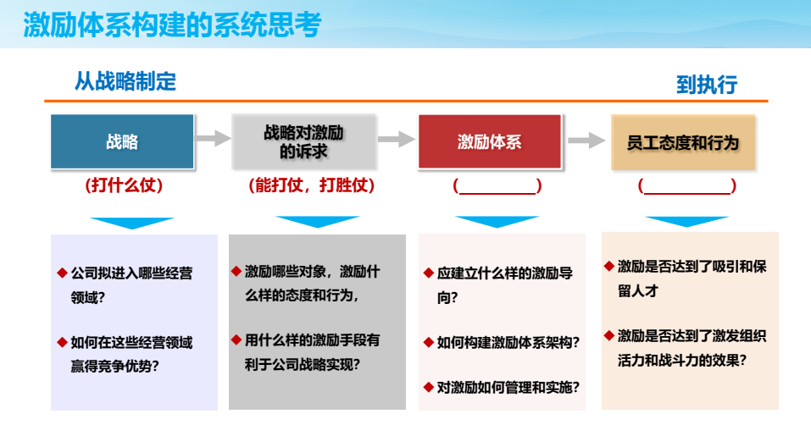**

**激励管理模块**

**战略管理模块**

**课程大纲**

|  |  |  |
| --- | --- | --- |
| **时间** | **内容** | **专家** |
| **第一模块：《实现业务领先的战略管理实践》** | | |
| **1月14日**  **第一天**  **（全天）** | **一、战略管理终极追求：活下去/长期有效的增长。**  1. 工业时代的传统战略范式在智能时代过时了吗？  2. VUCA时代下，企业家与高管团队该如何更新战略管理思维、方法与工具。  3. 过去的成功能否复制？华为在战略管理方面的成功实践案例分享。  **二、战略管理，“华为”有哪些可借鉴的地方？**  1. 理解战略：胜兵先胜而后求战，华为的战略管理5大精要  2. 愿景（vision）：让战略有灵魂，华为案例：愿景牵引使命，使命引领价值观，价值观主宰战略和执行  3.华为核心价值观，在大机会时代千万不要机会主义  **三、战略规划方法论：统一战略语言，以规则的确定性来应对未来的不确定性。**  1、BLM业务领先模型，如何在华为如何落地，并作为20万员工的统一指挥棒。  2、华为战略案例讲解，华为终端公司从三流跃迁为超一流的最佳实践分享  **四、战略洞察：如何能先人一步成为领导者？**  **1、如何在变化的市场中找准增长机会点的靶心**  1）市场洞察方法详解，细分市场与机会识别  2）创新焦点解析，华为创新机会组合案例详解  **2、如何设计战略控制点，构建企业护城河和竞争断裂点**  1）SPAN战略定位分析和战略意图，布阵点兵，决胜与沙盘中  2）业务设计和战略控制点，关键任务及衡量指标设定，让每个业务单元成为动车组织。  3）华为各阶段战略业务设计最佳实践案例分享  **五、战略解码：全营一杆枪，上下同欲，高绩效组织建设**  1）战略地图及平衡计分卡运用  2）战略解码到组织到个人及创新绩效管理简介  3）持续挑战不可能的铁三角组织 | **郭老师**  华为集团原  战略MTK副总裁  （蓝军研发总裁） |

|  |  |  |
| --- | --- | --- |
| **第二模块：《支撑战略实现的人才管理机制》** | | |
| **1月15日**  **第二天**  **（上午）** | **一、引言**  1.人力资源管理的顶层理念  2.人力资源管理框架  **二、人才管理：构建战略为先、业务驱动的人才管理体系**  1.知识经济时代的人才管理  2.产业的差异化诉求  3.人才管理架构  4.人才管理解决方案  **三、干部管理：打造奋斗型干部队伍**  1.VUCA时代：干部体系面临新的商业环境  2.从战略的高度构建开放的人才观  3.干部标准：我们需要什么样的干部  4.干部选拔：导向与原则  5.干部发展：从业务实践中发展干部  6.战之能胜：打造干部的战斗力  7.干部作风建设 | 刘老师  华为公司原  大中华区HR副总裁  （蓝血十杰获得者） |
| **第三模块：《瞄准业务战略的激励机制设计》** | | |
| **1月15日**  **第二天**  **（下午）** | **从价值链循环管理的企业价值体系过渡到利益驱动机制**  **（含薪酬包、工资、奖金、股权设计实操）：**  **一、 华为激励体系实践理念：利出一孔**   1、激励服务于战略  ➢ 1）对激励体系建设的基本假设  ➢ 2）面临挑战与激励诉求  ➢ 3）要建立什么样的激励体系   2、以奋斗者为本，导向和冲锋  ➢ 1）激励架构设计：组织、个人、物质激励、非物质激励  ➢ 2）工资/奖金/长期激励的导向与措施  **二、导向价值创造；基于业务增长的奖金获取分享机制**   1、华为（工资性薪酬包+短期激励）&长期激励结构与导向   2、薪酬包预算与授权：三条线、E/CGP   3、工资管理机制：以岗定级、以级定薪、人岗匹配、易岗易薪   4、奖金包设计：获取分享制  **三、如何构建利益共享风险共担的股权机制**   华为长期激励设计：虚拟受限股、TPU | 刘老师  华为公司原  大中华区HR副总裁  （蓝血十杰获得者） |

**讲师介绍**

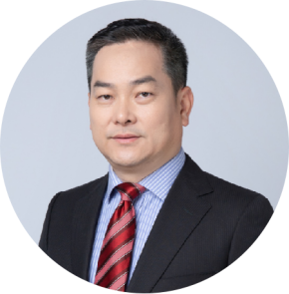

**郭老师**

* **华为集团前战略MKT副总裁**
* **华为集团前战略Marketing组织创建人之一**
* **20年华为工作经历**

1996年加入华为公司，2016年从华为退休，拥有20年华为工作经历。先后在华为担任过集团战略MKT副总裁（主管创新）、华为研发蓝军总裁(主管颠覆式风险防范)、海外重大地区部总裁/副总裁、固网[产品](http://www.71peixun.com/zhuanti/chanpin.htm" \t "http://www.71peixun.com/Html/qyzl/_blank)线副总裁（主管规划），同时还担任过中国区副总裁（主管创新和新机会突破）、欧洲区副总裁（主管创新）、西班牙电信系统部副总裁。郭老师在华为公司工作20年期间，开创了华为战略Marketing组织，2003年至2016年主管13年战略规划，是华为少有精通于战略管理的高手，曾多年向华为创始人直接汇报，对企业家思想有独到的理解。

**主要研究与咨询方向：**

《从战略到执行》《战略绩效管理与激励机制》《创新突破和不确定性管理机制》

辅导过 TCL，晶科能源，天正电气，雅迪、旭辉地产等三十多家企业，擅长战略体系讲解，BLM方法及战略规划辅导，战略解码，创新绩效管理，战略组织建设，竞争管理，机会管理等，对企业完善战略规划和提升战略执行力有较大的帮助。



**刘老师**

* **华为公司前大中华区HR副总裁**
* **2017年荣获华为公司“蓝血十杰”（管理领域最高奖项）**
* **22年华为工作经历**

刘老师拥有22年华为工作经历，其中有18年多管理经验，15年多企业战略管理及人力资源管理经验。华为全球第一届 “蓝血十杰”（华为公司管理领域的最高荣誉）、中间试验部、研发体系人力资源部、财经与审计体系/销售与服务体系人力资源部部长、欧洲片区AVP、南部非洲片区副总裁及HRD、大中华区副总裁及HRD等关键岗位。参与华为全球化管理体系建设过程，亲历人力资源管理等公司级变革项目，退休后被华为公司返聘为公司高级管理顾问。

**部分辅导过的大型企业：**

华润集团、万达集团、长安汽车集团、广东越秀、九州通药业、理士国际、森源集团等优秀企业。

**往期活动**

